2022年花艺比赛训练花材材料清单

品名 | 种类 | 规格 | 单位 | 数量 | 备注
植物 | 盆栽植物  多肉植物  苔藓 | 观花(包括 6盆迷你蝴蝶兰黄绿色  和白色，4 盆大蝴蝶兰)  观叶（小猪笼草 2 盆、猪笼草 4 盆、  大仙女海芋、狼尾蕨、银线蕨、皱  叶巢蕨、新浪潮彩叶芋、小文竹、  银河秋海棠、络新妇、飘香藤、常  春藤、红网纹草、迷你红掌（红色）各2盆 | 盆 | 40
植物 | 盆栽植物  多肉植物  苔藓 | 多肉大中小搭配、色彩丰富（4个空气凤梨、2盆老人须、2 盆情人泪、2 盆长寿花） | 盆 | 10
植物 | 盆栽植物  多肉植物  苔藓 | 苔藓 | 盒 | 4
枝条 （不少于 120 枝） | 新鲜竹竿 | 绿色，直径 1cm 左右，高 150cm | 枝 | 100
枝条 （不少于 120 枝） | 红柳 |  | 把 | 8
枝条 （不少于 120 枝） | 雪柳 |  | 把 | 4
枝条 （不少于 120 枝） | 照山白枝 |  | 把 | 4
枝条 （不少于 120 枝） | 水葱 | 或木贼 | 把 | 4
枝条 （不少于 120 枝） | 长文竹 |  | 枝 | 40
枝条 （不少于 120 枝） | 龙柳 | 大 | 枝 | 200
枝条 （不少于 120 枝） | 白桦木（带  分梢） | 150cm 以上 | 枝 | 12
枝条 （不少于 120 枝） | 蔷薇藤 | 本色 | 把 | 8
枝条 （不少于 120 枝） | 茶梅枝 |  | 把 | 2
枝条 （不少于 120 枝） | 龙柏 |  | 把 | 4
枝条 （不少于 120 枝） | 苹果枝 |  | 把 | 4
枝条 （不少于 120 枝） | 小竹竿 | 褐色，长 200cm | 枝 | 100
枝条 （不少于 120 枝） | 枯藤 | 褐色，长 200cm | 支 | 6
枝条 （不少于 120 枝） | 金钱柏 |  | 把 | 4
枝条 （不少于 120 枝） | 水蜡叶 |  | 把 | 16
花材  （不少于  250 枝） | 月季 | 橙色 | 支 | 100
花材  （不少于  250 枝） | 月季 | 粉色 | 支 | 100
花材  （不少于  250 枝） | 月季 | 黄色 | 支 | 100
花材  （不少于  250 枝） | 月季 | 紫色 | 支 | 100
花材  （不少于  250 枝） | 多头月季 | 粉色 | 支 | 100
花材  （不少于  250 枝） | 多头月季 | 橙色 | 支 | 100
花材  （不少于  250 枝） | 大花葱 | 紫色 | 支 | 10
花材  （不少于  250 枝） | 兔葵 | 绿色 | 扎 | 8
花材  （不少于  250 枝） | 桔梗 | 香槟色 | 枝 | 100
花材  （不少于  250 枝） | 蓝星花 |  | 把 | 4
 | 木绣球 | 绿色 | 枝 | 10
 | 松虫草 | 紫红色 | 枝 | 20
 | 翠珠 |  | 把 | 8
 | 绣球 | 粉色 | 枝 | 24
 | 彩色马蹄莲 | 黄色 | 枝 | 40
 | 羽衣甘蓝 | 紫色 | 枝 | 10
 | 扶郎花 | 卷边扶郎花 黄色 | 支 | 40
 | 木百合 | 红色 | 支 | 10
 | 大丽花 | 橙色或红色 | 扎 | 2
 | 澳梅 | 粉色、白色、淡紫色 | 扎 | 2
 | 乒乓菊 | 黄色 | 扎 | 4
 | 洋甘菊 | 白色 | 扎 | 4
 | 鼠尾草 | 紫色 | 扎 | 2
 | 夕雾 | 绿色或紫色 | 扎 | 2
 | 狗尾草 | 绿色 | 扎 | 2
 | 黑种草 | 蓝色 | 扎 | 4
 | 绿毛球 | 绿色 | 扎 | 2
 | 安娜菊 | 咖啡色 | 扎 | 2
 | 小菊 | 黄色 | 支 | 40
 | 雪梅 | 粉色 | 支 | 10
 | 刺芹 | 蓝色 | 把 | 2
 | 商陆 |  | 把 | 2
 | 姜荷花 | 粉紫色 | 把 | 4
 | 小飞燕 | 蓝色 | 枝 | 20
 | 伯利恒之星 |  | 把 | 2
 | 万代兰 | 紫色 | 枝 | 8
 | 大花蕙兰 | 绿色 | 枝 | 8
 | 剑兰 | 酒红色 | 把 | 4
 | 向日葵 |  | 枝 | 20
 | 针垫花 |  | 枝 | 12
 | 鹤望兰 |  | 枝 | 20
 | 多头百合 | 橙色 | 枝 | 20
 | 多头百合 | 红色 | 枝 | 20
 | 紫罗兰 | 粉色 | 把 | 4
 | 垂鸡冠 | 黄绿色 | 枝 | 10
 | 安祖花 | 粉紫色 | 支 | 10
果材 | 接木果 |  | 扎 | 2
果材 | 红豆 |  | 扎 | 2
果材 | 槟榔果 | 大 | 枝 | 2
果材 | 红宝石 | 红色 | 扎 | 2
叶材  （不少于  150 枝） | 网红叶（蓝  星蕨） |  | 扎 | 2
叶材  （不少于  150 枝） | 喷泉草 |  | 扎 | 8
叶材  （不少于  150 枝） | 桉树叶 | 圆叶 | 枝 | 20
叶材  （不少于  150 枝） | 绿灵草 |  | 扎 | 2
叶材  （不少于  150 枝） | 蔓绿绒 |  | 枝 | 20
叶材  （不少于  150 枝） | 一叶兰 |  | 枝 | 40
叶材  （不少于  150 枝） | 春兰叶 |  | 把 | 2
叶材  （不少于  150 枝） | 鸢尾叶 |  | 把 | 4
叶材  （不少于  150 枝） | 玉簪叶 |  | 把 | 4
叶材  （不少于  150 枝） | 高山羊齿 |  | 把 | 4
叶材  （不少于  150 枝） | 黄金香柳 |  | 把 | 2
叶材  （不少于  150 枝） | 龟背叶 | 小 | 枝 | 40
叶材  （不少于  150 枝） | 刚草 |  | 枝 | 80
叶材  （不少于  150 枝） | 芒萁 |  | 把 | 2
叶材  （不少于  150 枝） | 常春藤 | 长 | 枝 | 40
叶材  （不少于  150 枝） | 朱蕉 | 红色 | 把 | 2

合计： 元

2022年花艺训练辅材材料清单

材 料 | 名称 | 型号 | 单位 | 数量  (每人) | 价格
 | 玻璃试管 | 12mm*55mm，翻边 | 个 | 100

辅 材 | 玻璃试管 | 15mm*80mm，翻边 | 个 | 100
辅 材 | 玻璃试管 | 20mm*140mm，翻边 | 个 | 50
辅 材 | 玻璃试管 | 30mm*125mm，翻边 | 个 | 50
辅 材 | 花泥 |  | 块 | 20
辅 材 | 铝丝 | 1mm 银色 | 卷 | 20
辅 材 | 铝丝 | 2mm 金色 | 卷 | 20
辅 材 | 铝丝 | 3mm 黑色 | 卷 | 20
辅 材 | 铁丝 | 16#，长 1m | 根 | 100
辅 材 | 铁丝 | 18#，长 1m | 根 | 100
辅 材 | 铁丝 | 20#，长 1m | 根 | 100
辅 材 | 铁丝 | 22#，长 1m | 根 | 100
辅 材 | 铁丝 | 24#，长 1m | 根 | 100
辅 材 | 铜丝 | 0.4mm,长 200m  金色、银色 | 卷 | 各 20 卷
辅 材 | 鲜花胶 |  | 支 | 20
辅 材 | 胶带 | 褐色、绿色 | 卷 | 10
辅 材 | 环保铁丝 |  | 卷 | 20
辅 材 | 藤包铁丝 |  | 卷 | 12
辅 材 | 桦木树皮 | A4 纸大小 | 张 | 8
辅 材 | 营养土 |  | 包 | 4
辅 材 | 石子 | 白色 | 包 | 4
辅 材 | 牛皮筋 | 100 根 | 包 | 2
辅 材 | 绑带 | 4mm*150mm，80 根 | 包 | 8
辅 材 | 合计
备注

合计 元
2022年花艺训练容器清单
- 共5个缸，（陶瓷，圆形，直径 30cm，口内径 22cm，高 21cm，1 个）
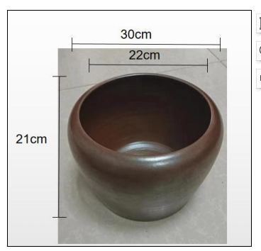
2. 共5个玻璃瓶 （高 40cm,直径 25cm，1 个）
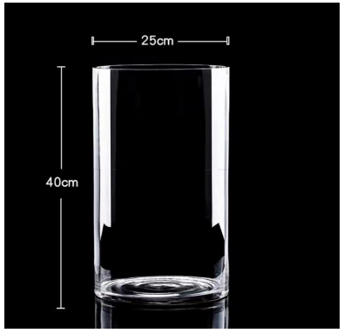
3.共5个玻璃瓶 （高 60cm,直径 20cm，1 个）
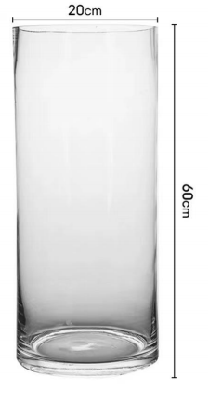

- 共5个玻璃瓶 （高 30cm,直径 20cm，1 个）
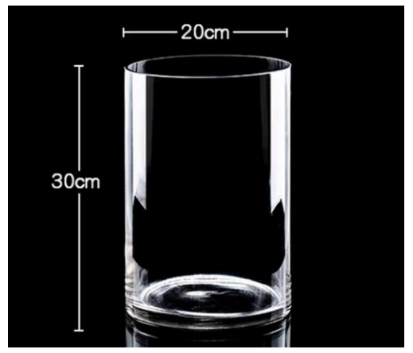

5. 共5个玻璃瓶 （高 20cm,直径 20cm，1 个）
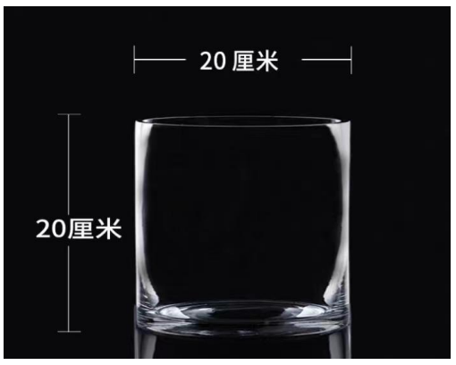

6. 共5个陶瓷瓶 （高 60cm，直径 23cm，2 个）
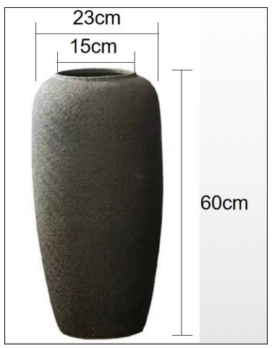
7.共5个玻璃盘 （直径 35-40cm，高 10cm，1 个）
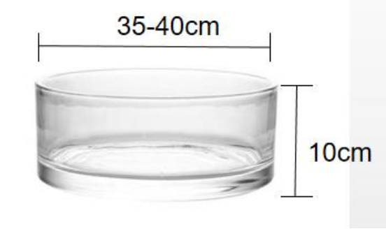
8.共5个水泥盆 （外边长 31cm，方形，1 个）
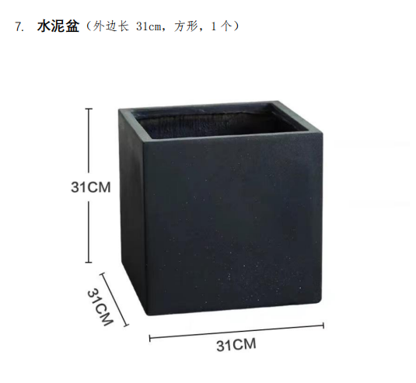

共计 5套容器

